**LAPORAN PENGEMBANGAN GAME 2D POCONG GAMING**



**NAMA : M. GENTHA ARYA PRATAMA**

**NIM : A11.2019.11861**

**KELOMPOK : A11.4507**

TEKNIK INFORMATIKA UNIVERSITAS DIAN NUSWANTORO

2021

KATA PENGANTAR

Puji syukur kehadirat Allah SWT yang telah memberikan rahmat dan hidahyah-Nya sehingga saya dapat menyelesaikan Laporan yang berjudul “Pengembangan Game 2D yang bernama “Pocong Gaming” Berbasis Desktop”waktu dan tempat. Saya ucapkan teirmakasih kepada Bapak Ardiawan Bagus Harisa, S.Kom, M.Sc yang telah membimbing saya. Saya berharap laporan ini bermanfaat bagi para pembaca untuk memperluas wawasan dan meningkatkan ilmu pengetahuan. Saya mengharapkan kritik dan saran sebagai acuan agar penulis bisa menjadi lebih baik lagi dalam pembuatan laporan ini. Semoga laporan sederhana ini dapat dipahami pembaca dan berguna bagi saya penulis. Sebelumnya saya mohon maaf apabila terdapat kesalahan ataupun kata-kata yang kurang berkenan.

Semarang, 14 Januari 2022

**Daftar Isi**

Halaman Judul 1

Kata Pengantar 2

Daftar isi 3

BAB 1 Pendahuluan 4

1. Latar Belakang 5
2. Deskripsi 6
3. Screenshot 1 buah 7

BAB 2 Detail Pengembangan Aplikasi 8

1. Flow Chart 9
2. Class Diagram 10
3. Screenshot lebih lengkap 11
4. Referensi 12

BAB 1 PENDAHULUAN

1. Latar Belakang

Seiring berkembang nya zaman teknologi di dunia ini juga semakin berkembang, salah satunya dalam hal Bermain Game yang sekarang banyak diminati masyarakat baik di kalangan remaja , anak-anak maupun dewasa. Oleh karena itu saya tertarik untuk mengembangkan game 2D dimana game 2D itu sangat ringan dan bisa di main kan siapa saja tanpa harus membeli device yang bagus untuk memainkan game ini.

1. Deskripsi Game

Game ini memiliki Genre Strategi. Dengan objek player seorang pocong yang menghindari musuh – musuh yang ada untuk mengumpulkan koin-koin yang ada di dalam map. Pocong ini bisa menembak dan bergerak kemana saja di area map.

Fitur :

Main menu :

- Tombol Play -> SampleScene(scene gameplay)

- BackGround

- Text view -> Koin tertinggi menggunakan sharedprefrence

GamePlay :

* Player -> Pocong.png

Fitur Player :

- mempunyai control A = ke kiri , S = Ke Bawah , W = Ke Atas , D = Ke kanan , <- untuk rotasi kiri ke atas , -> untuk rotasi kanan ke atas , cursor mouse untuk mengarahkan tembakan, klik kiri mouse untuk menembak

- player bisa mengambil koin untuk mendapatkan score

- player bisa mengambil peluru untuk menembak

- player mempunyai Health(Darah) , jika Health == 0 maka Akan kalah -> Scene Game Over dan akan menyimpan score Tertinggi

* Enemy 1 -> Sampah.png

Fitur Enemy 1 :

- Mempunyai arah gerak Random dengan range yang sudah di tentukan

- Enemy 1 akan muncul tiap 4 detik 1x di area random dengan range yang sudah di tentukan dan jika koin > 2 maka enemy 1 tidak akan muncul lagi

- Enemy 1 mempunyai damage sebesar 5 jika menabrak Player

- Enemy 1 bisa mati jika terkena peluru dari player

* Enemy 2 -> Burung zombie.png

Fitur Enemy 2 :

- Mempunyai arah gerak mengikuti player kemana saja

- Enemy 2 akan muncul tiap 8 detik 1x di area random dengan range yang sudah di tentukan dan jika koin >= 3 maka enemy 2 akan muncul

- Enemy 2 mempunyai damage sebesar 10 jika menabrak Player

- Enemy 2 bisa mati jika terkena peluru dari player

* Level

Level 1 :

- Jika koin = 0 sampai koin = 2

- Enemy 1

Level 2 :

- Jika koin > 2

- Enemy 2

* Rank Koin ( HighScore )

HighScore :

- menyimpan data score tertinggi menggunakan sharedPref

* Game Over

Fitur :

- tombol play again -> SampleScene ( Scene GamePlay)

- tombol Main menu -> MainScene.

1. ScreenShot

Main Menu Scene

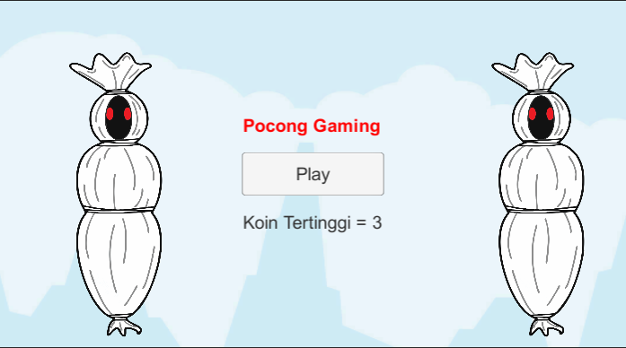

Game Play Scene

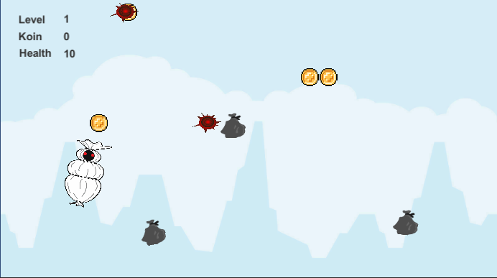

Game Over Scene

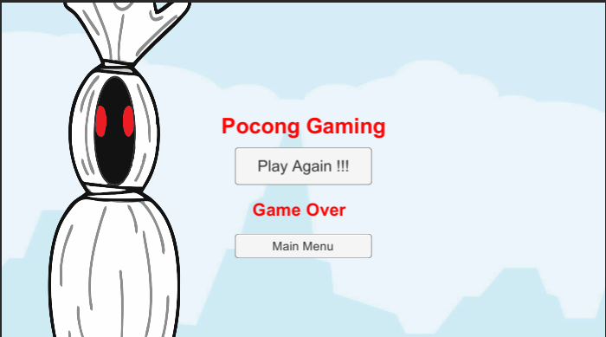

BAB 2 Detail pengembangan Aplikasi

1. Flow Chart

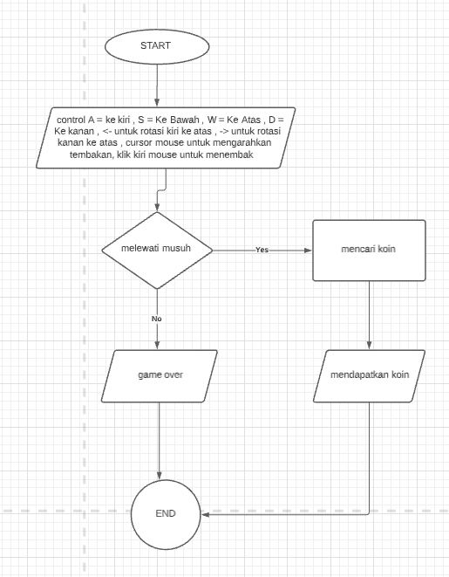

1. Diagram Class

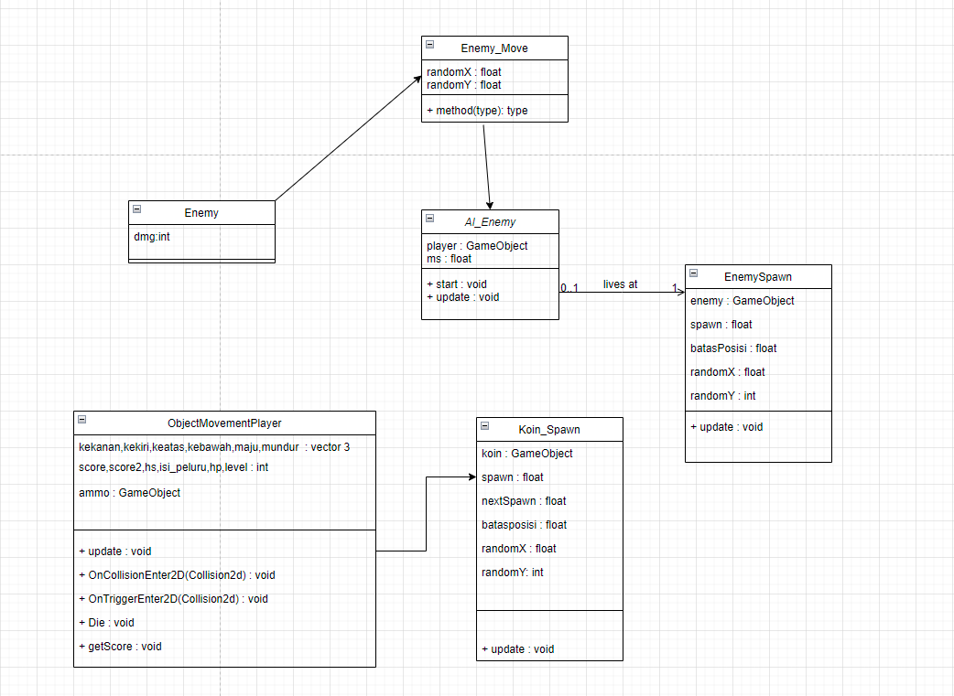

1. ScreenShot Lengkap

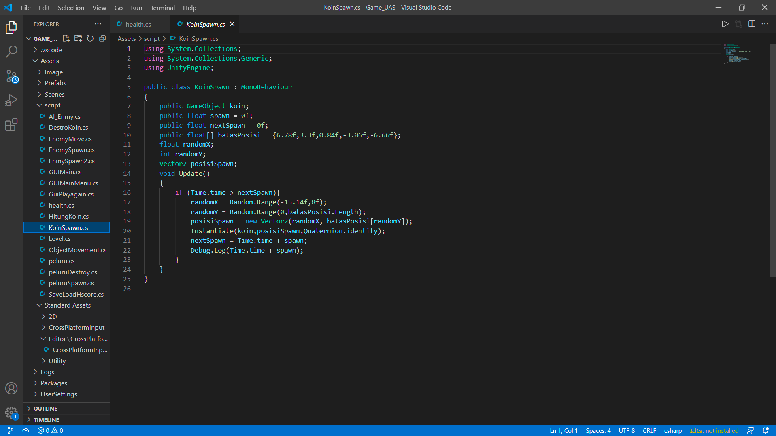

1. Referensi

* Materi pertemuan Module
* Youtube : kajewdeveloper